电路初探 拓展 参考答案

一．选择题（共9小题）
1．如图所示的电路中，闭合开关后，下列判断正确的是（ ）
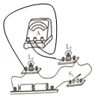
A．两灯泡串联 B．电流表测的是总电流
C．电流表测的是L₁的电流 D．电流表测的是L₂的电流
【解答】解：由电路图可知，两灯泡并列连接，因此两灯泡并联，故A错误；
电流表A串联在L₂支路上，所以电流表测通过灯L₂的电流，故B、C错误，D正确。
故选：D。

2．三只小灯L₁、L₂、L₃串联在电路中，灯L₁最亮，灯L₃最暗，则通过它们的电流（ ）
A．灯L₁最大 B．灯L₂最大 C．灯L₃最大 D．一样大
【解答】解：三只小灯泡L₁、L₂、L₃串联在电路中，通过它们的电流相等。
故选：D。

3．如图甲所示的电路中，A₁的示数为1.2A，A₂的示数如图乙所示。下列判断正确的是（ ）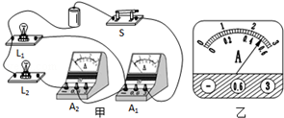
A．通过L₁的电流为0.7A B．通过L₁的电流为1.2A
C．通过L₂的电流为1.2A D．通过L₂的电流为1.7A
【解答】解：由图可知：把两个电流表看成导线，得出两个灯泡是并联的。
A₁串联在干路中，A₁测干路电流，A₁的示数为1.2A。
A₂和L₂串联，测L₂的电流，A₂如果使用0～3A，示数是2.5A，大于干路电流，由于并联电路的干路电流等于各支路电流之和，所以A₂使用0～0.6A，示数是0.5A，即L₂的电流是0.5A，故CD错误。
根据串联电路干路电流等于各支路电流之和。所以L₁的电流为：I₁=I﹣I₂=1.2A﹣0.5A=0.7A，故A正确，B错误。
故选：A。

4．在研究串联电路中电流的特点时，连接如图所示电路，实验时电流表甲和乙的示数分别为0.17A和0.16A，造成两个电流表示数不同的原因可能是（ ）
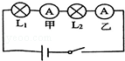
A．电流先达到电流表甲，经过灯L₂时被消耗了一些，到达电流表乙时会少一些
B．灯L₂的电阻比灯L₁的电阻大一些
C．电流表的缘故
D．导线有电阻
【解答】解：由电路图可知，两灯和两电流表串联接入电路，根据串联电路的电流特点，电路中各处的电流相等；
因此导线的电阻、L₁和L₂的电阻不同、灯泡L₁和L₂在电路中的位置不同、电流表的示数都应该是相同的；
而实验时电流表甲和乙的示数分别为0.17A和0.16A，造成两个电流表示数不同的原因可能是两个电流表的读数误差或指针未调整。是电流表的缘故，故选项ABD错误，C正确。
故选：C。

5．在如图甲所示的电路中，当闭合开关后，两个电流表指针偏转均为图乙所示，则电阻R₁和R₂中的电流分别为（ ）
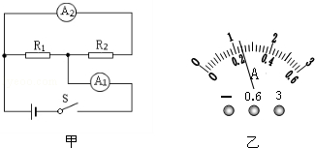
A．1.2A，0.22A B．0.98A，0.22A C．0.96A，0.24A D．0.24A，1.2A
【解答】解：由电路图可知，两电阻并联，电流表A₁测干路电流，A₂测R₂支路的电流，
∵并联电路干路电流大于各支路电流之和，且两指针的位置相同，
∴A₁的量程为0～3A，分度值为0.1A，干路电流I=1.2A，
A₂的量程为0～0.6A，分度值为0.02A，通过R₂支路的电流I₂=0.24A，
∴通过R₁的电流I₁=I﹣I₂=1.2A﹣0.24A=0.96A。
故选：C。

6．下列电器中，正常工作时的电流最接近0.2A的是（ ）
A．电子手表 B．荧光灯 C．电冰箱 D．空调
【解答】解：
A、电子手表的电流只有几十微安，故A不符合题意；
B、荧光灯正常工作时的功率约为40W，由I==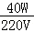≈0.2A，故B符合题意；
C、电冰箱的功率约为200W，工作电流约为I==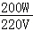≈0.9A，故C不符合题意；
D、家用柜式空调的功率约为2000W，工作电流约为I==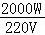≈9A，故D不符合题意。
故选：B。

7．如图所示，两截粗细不同的圆柱形导体接在电源的两极上，其电流为I₁和I₂，则（ ）
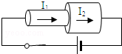
A．I₁＜I₂ B．I₁=I₂ C．I₁＞I₂ D．无法确定
【解答】解：因两导体是串联在一起的，根据串联电路的电流特点可知，通过它们的电流相等；
故选：B。

8．如图所示的电路，三只灯泡都发光，三个电流表A₁、A₂、A₃是示数分别为I₁、I₂、I₃，它们的大小关系是（ ）
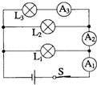
A．I₁=I₂+I₃ B．I₁＞I₂=I₃ C．I₁＞I₂＞I₃ D．I₁＞I₃＞I₂
【解答】解：由图知，三盏灯泡并联，A₁测通过三盏灯的电流和，A₂测通过L₃和L₂的电流，A₃测通过L₃的电流；
根据并联电路干路电流等于各支路电流之和可知：A₁的示数最大，其次是A₂的示数，A₃的示数最小。
故选：C。

9．在如图所示的电路中，当开关S闭合后，两灯均正常发光。若某一时刻，灯L₁的灯丝突然烧断后，下列说法中正确的是（ ）
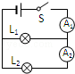
A．两只电流表示数均变小 B．两只电流表示数均变大
C．两只电流表示数变成相等 D．两只电流表示数均不变
【解答】解：（1）电源电压U不变，灯泡L₂阻值不变，所以灯泡L₁的灯丝突然烧断，流过灯L₂的电流不变，电流表A₂的示数不变；
（2）灯L₁的灯丝突然烧断后，灯泡L₁的支路断路，没有电流流过，电流表A₁只测灯L₂的电流，因此电流表A₁示数变小；
（3）灯L₁的灯丝突然烧断后，两电流表都测量流过灯L₁的电流，所以两电流表的示数相等。
故选：C。

二．填空题（共6小题）
10．如图所示，电流表A₁的示数为1.6A，电流表A₂的示数为0.9A，则L₁中的电流是 0.7 A，L₂中的电流是 0.9 A。
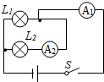
【解答】解：分析该图不难看出，两灯并联，电流表A₁测的是干路电流，电流表A₂测的是L₂的电流，所以由于电流表A₁的示数为1.6A，电流表A₂的示数为0.9A，故通过L₁的电流是1.6A﹣0.9A=0.7A，通过L₂的电流是0.9A。
故答案为：0.7；0.9；

11．如图甲电路，当开关S闭合后，电流表的指针偏转如乙图所示，其中b电流表的读数应为 1.2 A，通过灯泡L₂的电流是 0.9 A。
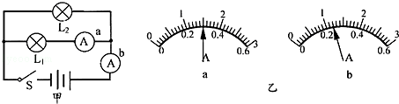
【解答】解：（1）由电路图可知，a电流表与灯L₁串联，所以a电流表测量的是通过L₁的电流。
（2）b电流表在干路中，测的是干路中电流，所以b电流表的示数一定比a电流表示数大，但指针偏转角度却比a电流表小，所以a电流表选用的量程是0～0.6A，b电流表选用的量程是0～3A．因此，a电流表的示数是0.3A，b电流表的读数应为1.2A。
（3）根据并联电路中，干路电流等于各支路电流之和，可知，通过灯L₂的电流是：1.2A﹣0.3A=0.9A。
故答案为：1.2；0.9。

12．如图所示，当S闭合时，电流表A的示数为6A，A₁的示数为2.5A，A₂的示数5A，则L₁、L₂、L₃中的电流分别是 3.5 A， 1.5 A， 1 A。
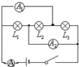
【解答】解：由电路图可知，三个灯泡并联，电流表A测干路电流，电流表A₁测流过灯L₂与L₃的电流，电流表A₂测流过灯L₁与L₂的电流；
∵并联电路中干路电流等于各支路电流之和，
∴I₁+I₂+I₃=6A﹣﹣﹣﹣①
I₂+I₃=2.5A﹣﹣﹣﹣②
I₁+I₂=5A﹣﹣﹣﹣③
由①②可得，I₁=3.5A；
由①③可得，I₃=1A；
则I₂=2.5A﹣1A=1.5A。
故答案为：3.5；1.5；1。

13．小丽在“电流表测量电流”的实验中按照如图a所示的电路图组成电路，接通开关S后，电流表A₁、A₂的指针位置如图b所示，则电流表A₁的读数应是 0.52 A，灯L₁中的电流是 0.98 A。
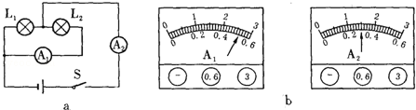
【解答】解：电流从电源正极出发后，经过电流表A₂后，分别流经两盏灯泡，然后汇合一点回到电源的负极，所以两盏灯泡是并联的，电流表A₁与灯泡L₂串联，所以电流表A₁测的是灯泡L₂的电流，电流表A₂测的是干路电流，结合电流表的指针位置可以判断电流表A₁选择的量程0.6A，电流表A₂选择的量程是3A，电流表A₁的读数是0.52A，电流表A₂的读数是1.5A，所以灯L₁中的电流为1.5A﹣0.52A=0.98A；
故答案为：0.52；0.98；

14．如图所示，当 S闭合时，电流表A的示数为6A，A₁的示数为2.5A，A₂的示数5A，则L₁、L₂中的电流分别是 3.5 A， 1.5 A。
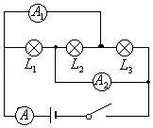
【解答】解：由电路图可知，三个灯泡并联，电流表A测干路电流，电流表A₁测流过灯L₂与L₃的电流，电流表A₂测流过灯L₁与L₂的电流；
因为并联电路中干路电流等于各支路电流之和，
所以I₁+I₂+I₃=6A﹣﹣﹣﹣①
I₂+I₃=2.5A﹣﹣﹣﹣②
I₁+I₂=5A﹣﹣﹣﹣③
由①②可得，I₁=3.5A；
由①③可得，I₃=1A；
则I₂=2.5A﹣1A=1.5A。
故答案为：3.5；1.5。

15．如图所示，闭合S₁、S₂，电流表A₁、A₂的指针都在满刻度的三分之一处，则通过灯L₁的电流是 0.2 A，通过灯L₂的电流是 0.8 A，断开S₂，则电流表A₁的示数将 不变 （选填“变大”“变小”“不变”）。
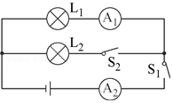
【解答】解：由电路图可知，闭合S₁、S₂时，灯泡L₁、L₂并联，电流表A₁测L₁支路的电流，电流表A₂测干路电流。
（1）因并联电路中干路电流等于各支路电流之和，且电流表A₁、A₂的指针都在满刻度的三分之一处，
所以，电流表A₁的量程为0～0.6A，则通过L₁的电流：I₁=×0.6A=0.2A，
电流表A₂的量程为0～3A，则干路电流：I=×3A=1A，
通过灯L₂的电流：I₂=I﹣I₁=1A﹣0.2A=0.8A；
（2）因并联电路中各支路独立工作、互不影响，
所以，断开S₂时，通过L₁的电流不变，即电流表A₁的示数不变。
故答案为：0.2；0.8；不变。

三．作图题（共3小题）

16．在图甲中，闭合开关后，通过灯泡L_{l}的电流为0.5A，通过灯泡L₂的电流为0.4A．试根据图甲将图乙中的实物用铅笔线表示导线连接起来。
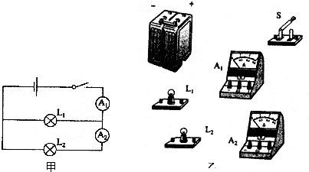
【解答】解：
由电路图可知：L₁与L₂并联，开关控制干路，电流表A₁在干路上，同并联电路电流特点知：干路中的电流等于0.5A+0.4A=0.9A，故应选0﹣3A量程，电流表A₂在L₂的支路，使用﹣0.6量程。实物连接如图所示：
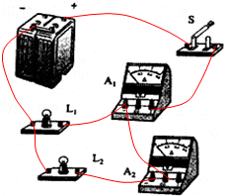

17．请在原图上只改动一根导线，使两只电流表分别测干路和支路的电流。
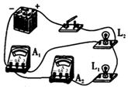
【解答】解：根据一个电流表在干路，一个在支路，将A₂的“3”接线柱改到开关的右侧接线柱即可，如下图所示：
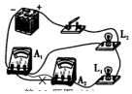

四．实验探究题（共4小题）

18．小海和小梅一起做“探究并联电路中电流的规律”实验。
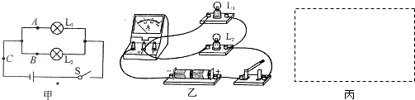
（1）图甲是他们设计的电路图，图乙是他们测量电流时连接的实验电路，此时电流表测量的是 C （选填“A”“B”或“C”）处的电流。
（2）请在图乙中移动一根导线，测量另外一处的电流。在移动的导线上画“×”，并用笔画线代替导线连接正确的电路。移动后电流表测量的是 A或B （选填“A”“B”或“C”）处的电流。
（3）测出A、B、C三处的电流如表所示，由此得出初步结论： I_{C}=I_{A}+I_{B} （只写表达式）．小梅指出：为了得出更普遍的规律，应当进行多次实验。操作方法是： 换上规格不同的灯泡多次实验 。
位置 | A | B | C
电 流/A | 0.30 | 0.24 | 0.54
（4）小海利用原有的实验器材，添加一个开关，又设计了一个电路。利用这个电路，不用更换电流表的位置，就可直接测出A、B、C三处的电流，同样可得出三处电流的关系。请在图丙中的虚线框中画出电路图。
【解答】解：（1）电流表在干路上测量干路的电流，即C点的电流；
（2）让电流表测量另一处的电流，也就是测量支路的电流，左图测量的是A点的电流，右图测量的是B点的电流，电路连接如图所示：
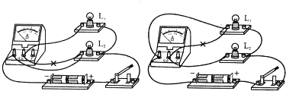
（3）并联电路中，干路电流等于各支路电流的和，即I_{C}=I_{A}+I_{B}，为得出普遍结论，实验时应采用不同规格的灯泡进行多次实验；
（4）在不更换电流表位置的情况下，在支路上各接一个开关即可完成实验要求即，电路如图所示：
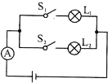
故答案为：（1）C；（2）电路连接如上图：A或B；（3）I_{C}=I_{A}+I_{B}；换上规格不同的灯泡多次实验；（4）电路图如上图所示：

19．在“探究串联电路中各点的电流有什么关系”时，小明设计实验如下：把两个灯泡L₁、L₂串联起来接到如图1所示电路中，分别把图中A、B、C各点断开，把电流表接入，测量流过的电流，看看它们之间有什么关系。换上另外两个小灯泡，再次测量三点的电流，看看是否还有同样的关系。下表是测量的记录数据。
 | A 点的电流I_{A} | B点的电流I_{B} | C点的电流I_{C}
第一次测量 | 0.3A | 0.3A | 0.3A
第二次测量 | 0.2A | 1A | 0.2A
第三次测量 | 0.12A | 0.12A | 0.12A
（1）在实验前小明和小红讨论时，小明认为应选用规格完全相同的灯泡进行探究实验，而小红认为就选用规格不同的灯泡串联进行多次实验，你认为的 小红 的说法是正确的，理由是 用两只不同的灯泡串联可排除特殊性 。
（2）在进行第一次测量时，小明连接好电路后，闭合开关观察到电流表指针偏转如图2所示，产生这种情况的原因是 电流表正负接线柱接反 。
（3）小明三次实验后，老师看了小明的数据后指出有一个数据明显错误，这个错误数据是 1A ，造成错误的原因是 电流表量程读错了 。
（4）实验结论： 串联电路中电流处处相等 （用文字表述）。
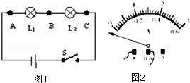
【解答】解：
（1）小红的说法是正确的，因为当两个灯泡的规格相同时，无论串联还是并联，电流都相同，为了防止避免实验时的特殊（偶然）性，用不同规格的灯泡进行多次测量；所以小红的说法正确。
（2）电流表正常使用时，电流从“+”接线柱流入，从“﹣”接线柱流出，指针向右偏转，如果正负接线柱接反了，指针就会偏向刻度盘左侧没有刻度的一侧。
（3）电流表选择0～0.6A，由于灯泡正常工作电流小于0.3A，所以数据1A是错误。
原因是量程读错了，按照0～3A量程读的。
（4）根据测量的记录数据可知，串联电路中电流处处相等。
故答案为：
（1）小红；用两只不同的灯泡串联可排除特殊性；
（2）电流表正负接线柱接反；
（3）1A；电流表量程读错了；
（4）串联电路中电流处处相等。

20．在研究串、并联电路的电流特点时，小明同学分别做了如下两组实验。
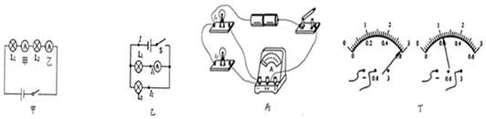
实验一：小明设计了如图甲所示的电路探究串联电路的电流特点。
（1）闭合开关后，他发现灯L₁亮，L₂不亮，小明猜想灯L₂不亮的原因可能是：①灯L₂出现了短路；②灯L₂发光太暗，为了验证他的猜想是否正确，小明把灯L₂从灯座上拧下来后，发现灯L₁仍发光，则他的猜想 ① （填序号）是合理的。
（2）排除故障后，他发现电流表甲和乙的示数分别为0.18A和0.16A，为什么两个电流表示数不同呢？小明认为电流先达到电流表甲，经过灯L₂时被消耗了一些，因此到达电流表乙时会少一些，他的想法是 错误 （正确/错误）的，最简便的验证操作是 C 。
A．换不同的灯泡做实验 B．将L₁L₂对调位置
C．将甲乙两个电流表的位置对调 D．将电源正负极对调
针对小明在实验过程中出现的问题，你对本实验提出的改进方案是 用同一电流表先后测量两次 。
实验二：小明设计了如图乙所示的电路探究并联电路的电流特点。
（3）图丙是小明连接的实物连接图，此时，电流表测的是 干路 的电流。若要测灯L₁的电流，请你在图上只改动一根导线，完成电路的连接。（在需改动的导线上打“×”，再画出重新连接后的导线）
（4）小明测出了L₁支路的电流I₁=0.5A，L₂支路和干路上的电流I₂和I分别如图丁所示，可读出：I₂= 0.58 A，I= 1.1 A．根据测量结果，你认为并联电路中干路电流和支路电流的关系是： I=I₁+I₂ （写出关系式即可）
（5）为了验证结论的普遍性，小明可以采用的方法是： 换用不同规格的灯泡多做几次实验 。
【解答】解：（1）由图甲可知，L₁与L₂串联，闭合开关后，灯L₁亮，L₂不亮，表明电路不会出现断路，把灯L₂从灯座上拧下来后，发现灯L₁仍发光，表明L₂发生短路；
（2）串联电路中电流处处相等，图中造成两个电流表示数不同的原因可能是两个电流表的读数误差或指针未调整，因此最简单的方法是将甲乙两个电流表的位置对调，再观察读数，然后与第一次的读数比较；不同的电流表，没有电流经过时，指针都是指向零位置，但仍有差异性，所以测出来的结果误差仍较大，因此用同一电流表先后两次测量，能有效减小误差；
（3）由图丙可知，电流表接在干路上，可知电流表测干路电流，如果要测L₁电流，则应使电流表与L₁串联，如图1所示：
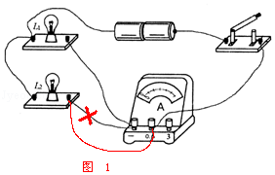
（4）由图丁可知，测L2支路电流的电流表用的是0﹣0.6A量程，最小分度为0.02A，指针读数为0.58A；测干路电流的电流表使用的是0﹣3A量程，最小分度为0.1A，指针读数为1.1A，由I₁=0.5A，I₂=0.58A，I=1.1A，由于读数存在误差，可得关系式I=I₁+I₂；
（5）为了避免偶然性，使探究得出的结论具有普遍意义，应该换用不同规格的灯泡。
故答案为：（1）①；（2）错误；C；用同一电流表先后测量两次；（3）干路；（4）0.58；1.1；I=I₁+I₂；（5）换用不同规格的灯泡多做几次实验。

21．“探究串联电路特点”时，小明连接的电路如图甲所示。
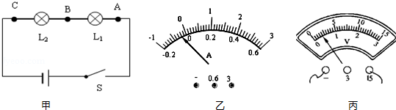
（1）为了使探究得出的结论具有普遍意义，L1、L2应该选择 （选填“相同”或“不同”）的小灯泡。
（2）闭合开关S后，发现灯L1发光，L2不发光。同学们有以下几种猜想：①L2灯丝断了；②L2短路；③灯L2也工作，但L2中电流比L1中电流小。以上猜想中正确有 （填序号）。
（3）为了寻找“串联电路的电流关系”，分别把图中A、B、C各点断开，把 接入，闭合开关前，发现其中一个电表指针如图乙所示，出现这种现象的原因是 。
（4）在寻找“串联电路的电压关系”时，小明将电压表并联在L1两端，闭合开关，电压表示数如图丙所示，为了使实验结果更准确，接下来他应该 。
（5）测出L1两端的电压后，小明断开开关，准备拆下电压表，改接在B、C之间。小聪认为小明的操作太麻烦，只需将与A点相连的导线改接到C点即可。小聪的办法是否可以吗？说出你判断的依据 （先判断再写理由）
（6）正确实验操作后，测得A、B、C三处的电流记IA、IB、IC，测得AB、BC、AC两点间的电压UAB、UBC、UAC．下列说法正确的是
A．IA＞IB＞IC B．IA＜IB＜IC
C．UAB=UBC=UAC D．UAC=UAB+UBC
（7）为了使结论更有普遍性，可采用的方法是： 。
【解答】解：（1）为了使探究得出的结论具有普遍意义，应该选取不同的小灯泡进行实验；
（2）闭合开关S后，发现灯L₁发光，L₂不发光，说明电路中没有断路，L₂不发光，说明是L₂被短路；
（3）为了探究“串联电路的电流关系”，应该把电流表接入电路；
闭合开关前，发现其中一个电表指针如图乙所示，没有指在零刻度上，出现这种现象的原因是没调零；
（4）闭合开关，电压表示数如图丙所示，示数较小，说明选择的量程偏大，为了使实验结果更准确，接下来他应该断开开关，选用小量程，即选用0﹣3V的量程；
（5）测出L₁两端的电压后，小明断开开关，准备拆下电压表，改装在B、C之间。小聪认为小明的操作太麻烦，只需将与A点相连的导线改接到C点即可。这样做是不可以的，因为根据电路图分析可以看出，直接改接一端连线，会造成电压表正负接线柱接反了；
（6）串联电路中各处的电流都相等；串联电路两端的电压等于各部分电压之和，故选D；
（7）为了使探究得出的结论具有普遍意义，应该换用不同规格的灯泡、改变电源电压，重复操作，多次实验。
故答案为：（1）不同；（2）②；（3）电流表；没调零；（4）断开开关，将电压表改接0﹣3V的接线柱；（5）不能，因为电压表正负接线柱接反；（6）D；（7）换用不同规格的灯泡、改变电源电压，重复操作，多次实验。

五．计算题（共1小题）
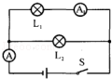
22．在如图所示的电路中，已知电流表A的读数是3A，流过灯L₁的电流是流过灯L₂的电流的2倍。问：
（1）通过灯L₁、L₂的电流分别是多大？
（2）两表分别应取多大的量程？

【解答】解：由电路图可知，两灯泡并联，电流表A测干路电流，电流表A₁测L₁支路的电流。
（1）并联电路中干路电流等于各支路电流之和，且流过L₁的电流是流过L₂的电流的2倍，
I=I₁+I₂=2I₂+I₂=3I₂=3A，
流过L₂的电流I₂=1A；
（2）流过L₁的电流：
I₁=I﹣I₂=3A﹣1A=2A，
2A＞0.6A，
A₁表所取量程是0～3A，A表量程为0﹣3A。
答：（1）通过灯L₁的电流I₁=2A，L₂的电流I₂=1A；（2）A₁表量程为0﹣3A，A表量程为0﹣3A。

